 | ИСПОЛНИТЕЛЬНЫЙ КОМИТЕТ МАМАДЫШСКОГО  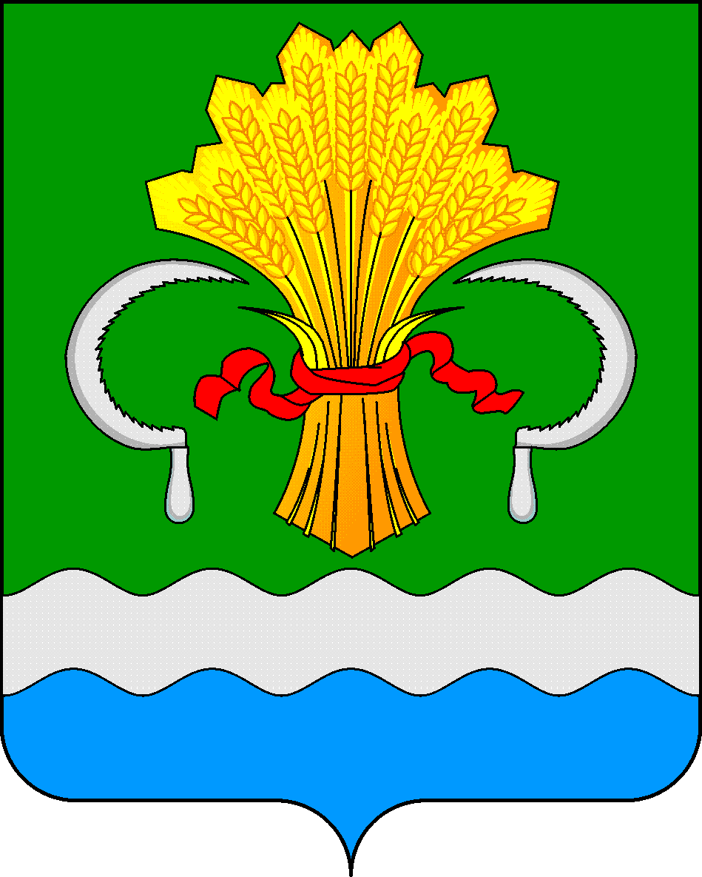  МУНИЦИПАЛЬНОГО РАЙОНА  РЕСПУБЛИКИ ТАТАРСТАН  ул.М.Джалиля, д.23/33, г. Мамадыш,  Республика Татарстан, 422190 |  | ТАТАРСТАН РЕСПУБЛИКАСЫНЫҢ  МАМАДЫШ МУНИЦИПАЛЬ  РАЙОНЫНЫҢ БАШКАРМА КОМИТЕТЫ  М.Җәлил ур, 23/33 й., Мамадыш ш.,  Татарстан Республикасы, 422190
 | Тел.: (85563) 3-15-00, 3-31-00, факс 3-22-21, e-mail: mamadysh.ikrayona@tatar.ru, www.mamadysh.tatarstan.ru
 | Постановление  № 76 |  | Карар  от «24 » 02 2025 г.

Об определении видов работ и перечня

объектов, в которых отбывается уголовное

наказание в виде обязательных и

исправительных работ

В целях исправления лиц, которым назначено уголовное наказание в виде обязательных работ и исправительных работ, формирования у них уважительного отношения к нормам, правилам общества, общественно полезному труду, в соответствии со ст. 49 и 50 Уголовного кодекса Российской Федерации, со ст. 25 и 39 Уголовно-исполнительного кодекса Российской Федерации, частью 1 статьи 24 "О занятости населения в Российской Федерации", Федеральным законом от 26.07.2006 N 135-ФЗ "О защите конкуренции" Исполнительный комитет Мамадышского муниципального района Республики Татарстан
п о с т а н о в л я е т:
1.1. определить виды обязательных и исправительных работ (для осужденных, не имеющих основного места работы) на территории муниципального образования Мамадышского района, выполняемых осужденными в соответствии с приложением N 1;
1.2. определить перечень объектов для обязательных и исправительных работ на территории муниципального образования Мамадышского района для отбывания осужденными наказания в виде обязательных и исправительных работ по согласованию с филиалом по Мамадышскому району ФКУ УИИ УФСИН России по РТ (далее - инспекцией) (приложение N 2);
1.3. признать местами для отбывания осужденными наказаний в виде исправительных работ и обязательных работ индивидуальных предпринимателей, осуществляющих свою деятельность на территории Мамадышского муниципального района Республики Татарстан;
1.4. признать местами для отбывания осужденными наказания в виде исправительных работ и обязательных работ организации осуществляющие свою деятельность по договору подряда в пользу организаций, входящих в перечень;
1.5. руководителям отраслевых (функциональных) органов Исполнительного комитета Мамадышского района в рамках курируемых отраслей обеспечить взаимодействие организаций, входящих в объекты, указанные в приложении N 2 к настоящему Постановлению, с инспекцией.
2. Рекомендовать руководителям организаций, входящих в объекты, указанные в приложении N 2 к настоящему Постановлению, по согласованию с инспекцией в соответствии со ст. 28, 43 Уголовно-исполнительного кодекса Российской Федерации:
2.1. назначить ответственных сотрудников за взаимодействие с уголовно-исполнительными инспекциями по вопросам отбывания наказания в виде обязательных и исправительных работ;
2.2. обеспечить контроль за выполнением осужденными определенных для них работ;
2.3. уведомить инспекцию о количестве проработанных осужденными срока исправительных и обязательных работ, производстве удержаний из заработной платы, перечислении удержанных сумм в установленном законом порядке;
2.4. Рекомендовать управлению сельского хозяйства и продовольствия организовать взаимодействие с сельскохозяйственными организациями по вопросу отбывания обязательных исправительных работ.
3. Рекомендовать инспекции оказывать правовую и иную помощь организациям, в которых лица отбывают наказания в виде обязательных и исправительных работ, а также обеспечить исполнение установленного порядка исполнения наказаний.

4. Признать утратившими силу Постановления руководителя Исполнительного комитета муниципального района от 20.05.2016 года N 534, от 12.05.2022 г. N 137, от 22.03.2023 г. №116.
5. Опубликовать настоящее постановление на Официальном портале правовой информации Республики Татарстан по веб адресу http://mamadysh.tatarstan.ru// и обнародовать путем размещения на официальном сайте Мамадышского муниципального района
6. Контроль за выполнением настоящего постановления возложить на заместителя руководителя Исполнительного комитета Мамадышского муниципального района Ефимова А.М.

Руководитель Р.М.Гарипов

Приложение N 1 к постановлению
Исполнительного комитета
Мамадышского муниципального района
Республики Татарстан
от 24.02. 2025 г. N 76

ВИДЫ ОБЯЗАТЕЛЬНЫХ И ИСПРАВИТЕЛЬНЫХ РАБОТ (ДЛЯ ОСУЖДЕННЫХ, НЕ ИМЕЮЩИХ ОСНОВНОГО МЕСТА РАБОТЫ) НА ТЕРРИТОРИИ МУНИЦИПАЛЬНОГО ОБРАЗОВАНИЯ МАМАДЫШСКОГО РАЙОНА (ПО СОГЛАСОВАНИЮ)
1. Уборка, озеленение дворовых территорий, улиц города;
2. Уборка, озеленение и благоустройство парков, зон отдыха;
3. Очистка дорожных покрытий от грязи и снега в местах, недоступных для дорожной техники;
4. Очистка пляжей, набережных;
5. Погрузочно-разгрузочные работы;
6. Земельные работы;
7. Санитарное содержание жилищного фонда;
8. Подсобные работы при строительстве;
9. Слесарь (при наличии соответствующего образования);
10. Автослесарь (при наличии соответствующего образования);
11. Электрик (при наличии соответствующего образования);
12. Газоэлектросварщик (при наличии соответствующего образования);
13. Монтажник (при наличии соответствующего образования);
14. Сельскохозяйственные работы.

Заместитель руководителя А.М.Ефимов

Приложение N 2 к постановлению
Исполнительного комитета
Мамадышского муниципального района
Республики Татарстан
от 24.02. 2025 г. N 76

Перечень мест (объектов)

для обязательных и исправительных работ на территории муниципального образования "Мамадышский муниципальный район республики Татарстан", для отбывания осужденными наказания в виде обязательных и исправительных работ

1. ООО "Мамадышский кирпичный завод"

2. ЗАО "Мамадышстрой"

3. ООО "Транспорт"

4. ООО "Строймелиорация"

5. ООО "Строитель"

6. Индивидуальные предприниматели Мамадышского муниципального района

7. ООО "Мамадыш ЖКУ"

8. ООО "СтройСити"

9. ООО "Мамадышские стальные профили"

10. Филиал АО "Татаспиртпром" "Мамадышский спиртзавод"

11. ООО "Рыбзавод Мамадышский"

12. ГКУ "Камское Лесничество"

13. ГБУ "Мамадышский лесхоз"

14. ООО УК "Мамадыш"

15. ООО "Городское хозяйство"

16. ООО "Агрофирма Омара"

17. ООО "Мамадышский промкомбинат"

18. ООО "Строй Чибис М"

19. ООО АПК "Продовольственная программа"

20. Сельскохозяйственные организации Мамадышского муниципального района

21. Исполнительные комитеты сельских поселений Мамадышского муниципального района

22. Крестьянско-фермерские хозяйства Мамадышского муниципального района

23. ООО "Мамадышские тепловые сети"

24. Мамадышский РУЭС-Таттелеком

25. ОАО "Татавтодор" Мамадышский филиал

26. ООО "Технотекстиль"

27. ООО "Азбука сыра"

28. ООО "Мамадыш Газстрой"

29. Отделение "Татэнергосбыт" г.Мамадыш

30. Мамадышский РЭГС

Заместитель руководителя А.М.Ефимов

